关于红字发票票面增加水印的具体说明

根据相关要求，目前需在下载、打印、邮箱交付的红字电子发票（增值税专用发票）、电子发票（普通发票）、电子发票（机动车销售统一发票）、电子发票（二手车销售统一发票）票面上，展示“红字发票”水印。为保证“乐企”相关企业开具的红字发票与电子发票平台同步显示红字发票水印，需“乐企”相关企业修改红字发票显示页面。现将具体修改规则明确如下：
1、水印字体、字号：
水印字符内容为“红字发票”;水印字体使用“王汉宗空心楷体简”字体；字体大小为30磅；RGB:255,0,0;透明度50%。系统内设置字体编码为简体，对应字符为“红字发票”,字符与字符之间间隔7mm(默认1.5mm间距+5.5mm间距)。大致效果如下：
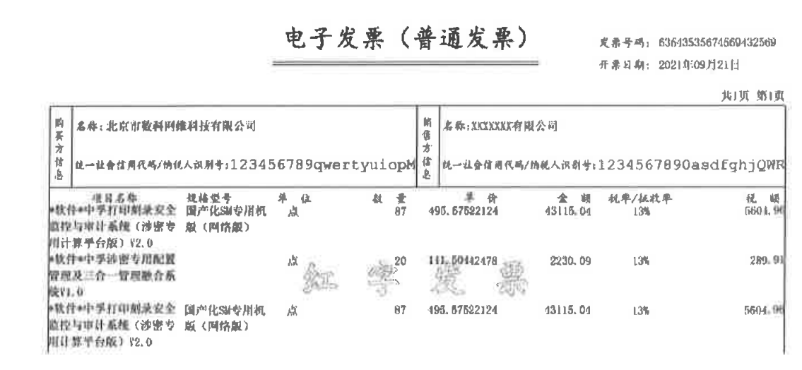
建议先用此附件中字体（详见附件）生成水印图片后，再将其贴在票面上显示。
2、机动车销售统一发票、二手车销售统一发票、航空运输电子客票行 程单、铁路电子客票：整张红字发票票面居中显示一个水印。
3、除2外所有发票：
（1）整体显示区域：仅在项目明细区域内生成水印，水印字符均横向居中显示 ；
（2）初始水印具体生成位置：项目明细区域顶部横线向下垂直距离20mm处，横向居中生成初始水印，若发票跨页，则每页发票均按此规则生成初始水印；
（3） 一个水印占高50mm，文字占其中的10.581mm，水印文字顶点距离水印顶点19.419mm，文字底部距水印底部20mm；
（4）在该区域内，水印横向居中显示，且每间隔50mm重复显示。若水印显示区域内，最后一条水印距离下方“合计”行、“小计”顶部（黄圈区域）间隔低于40mm，则不再生成新水印，具体见图3。
（5）水印重复生成间隔距离：水印与水印之间间隔50mm,具体测量标准为 前一个水印字符底部向下垂直于第二个水印字符顶部距离；
（6）跨页发票水印生成规则与首页发票保持一致。

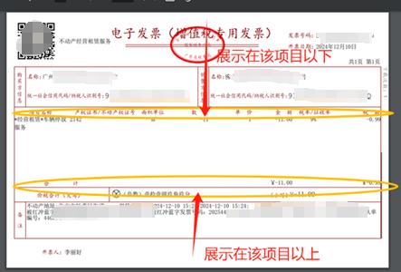
图1 红字发票水印展示区域
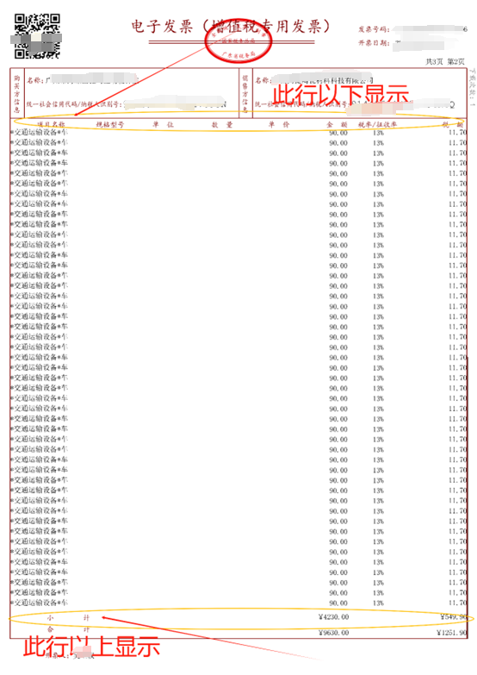
图2 跨页红字发票非最后一页水印展示区域
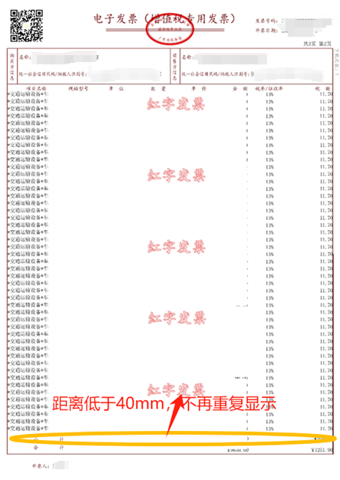
图3红字发票间隔

附件：
